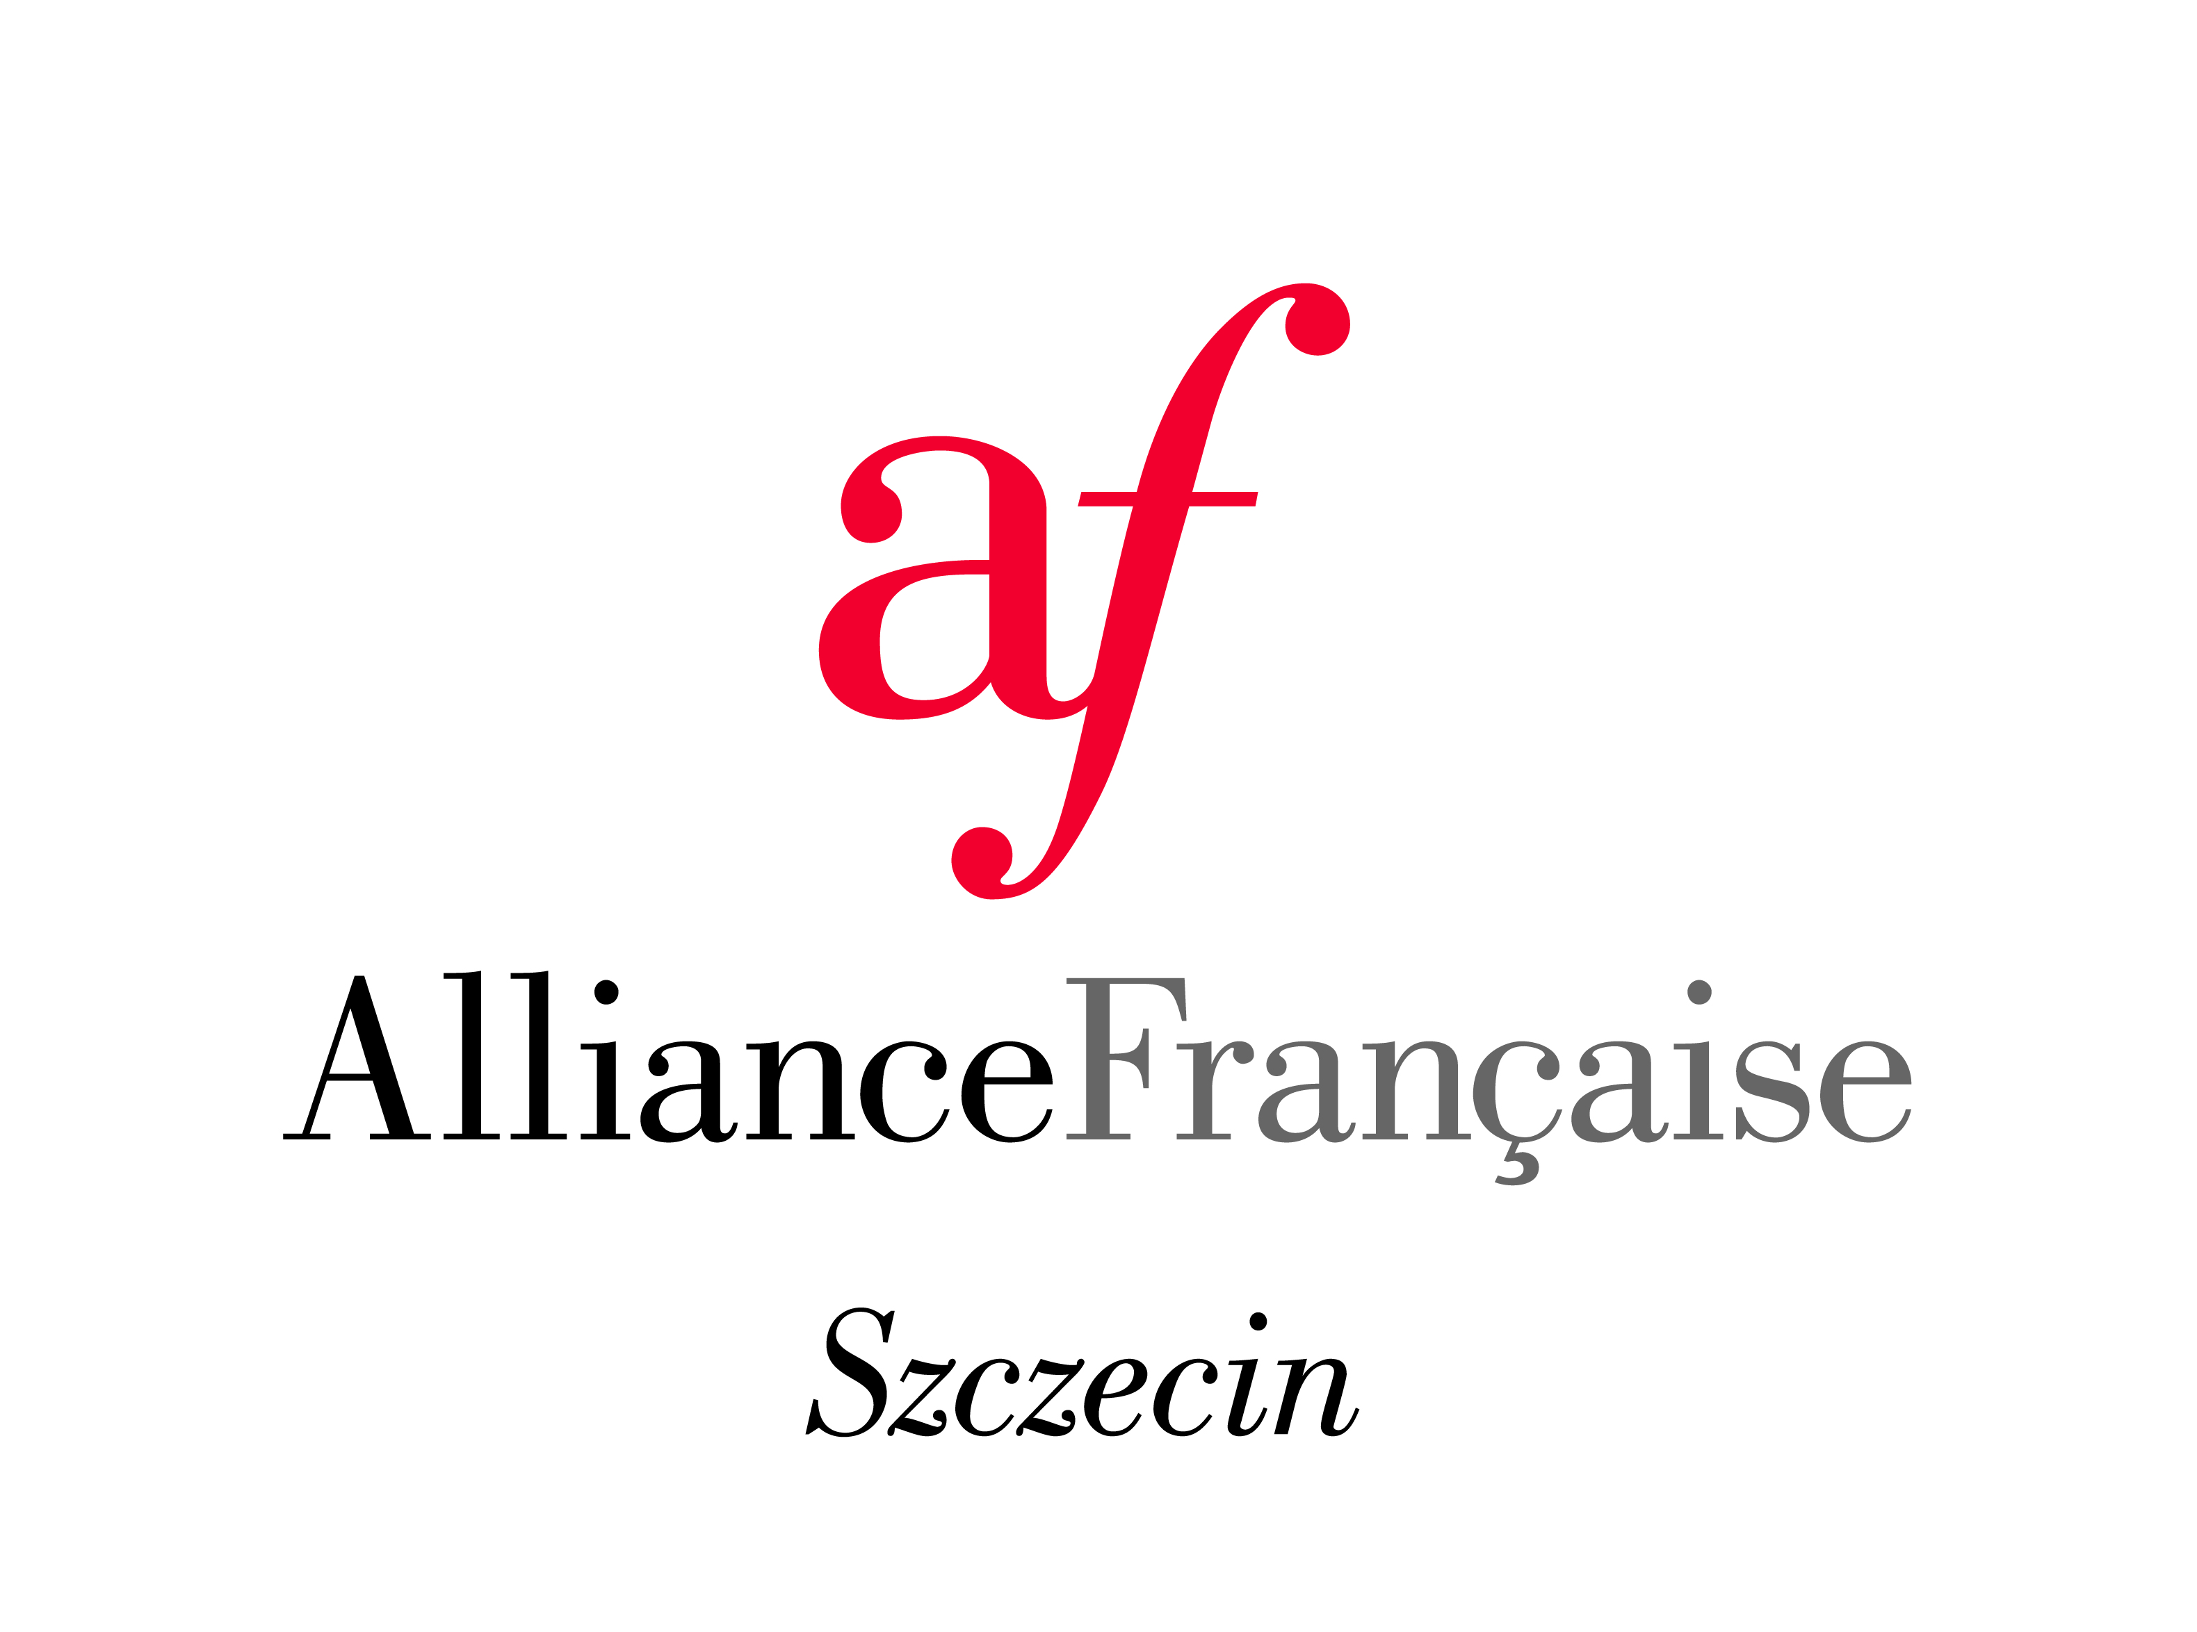

Dni Kultury Francuskiej 2019
Szczecin, 18-26 listopada 2019

30-lecie działalności Alliance Française w Szczecinie

Program

18 listopada / poniedziałek /
Godz. 18.00 Alliance Française, ul. Żubrów 1, sala « Provence »
"Wycieczka po napoleońskim Szczecinie" - spotkanie w języku polskim poprowadzi Marian Kalemba. Opowieść o tym, jak wyglądał Szczecin ponad 200 lat temu, losach pojedynczych ludzi rzuconych w wir wielkiej historii i innych ciekawostkach związanych
z francuskim etapem w historii miasta.
Degustacja: Smaki Francji "Ślimaki po burgundzku", przygotowane przez Pauland Snails - Ślimak Szczeciński.

19 listopada / wtorek /
Godz. 13.30 Wydział Humanistyczny US, al. Piastów 40b, bud. IV, sala 118
„Kaligram jako narzędzie rozwijania kreatywności i kompetencji leksykalnej w języku obcym - na przykładzie języka francuskiego” - spotkanie poprowadzi dr Wioletta Piegzik.

Godz.18.00 Szczeciński Inkubator Kultury, al. Wojska Polskiego 90
Pokaz filmu „Cherchez la femme ! – Szukajcie kobiety!”. Komedia francuska.
Film z polskimi napisami.

20 listopada / środa /
Godz. 14.00 Wydział Humanistyczny US, al. Piastów 40b, bud. IV, sala 17
Motywacyjne aspekty nauki języka francuskiego. Promocja francuskiego szkolnictwa wyższego i studiowania we Francji. Perspektywy studiów we Francji, programy stypendialne, warunki studiowania i korzyści wynikające ze znajomości języka francuskiego w przyszłej karierze zawodowej przedstawi Eliza Łuczyńska z Instytutu Francuskiego
w Warszawie.

21 listopada /czwartek/
Godz. 18.30 Hotel Dana, ul. Wyzwolenia 50
Beaujolais Nouveau. Francuska tradycja wspólnego spotkania. Wstęp za odrębnymi zaproszeniami.

22 listopada / piątek /
Godz. 10.00 Alliance Française, ul. Żubrów 1, sala « Provence »
„Vert comme une grenouille”. Lekcję pokazową języka francuskiego dla dzieci poprowadzi Sandra Niecko.

Godz. 18.00 Alliance Française, ul. Żubrów 1, sala « Provence »
" La commémoration du 500ème anniversaire de la mort de Léonard de Vinci en Région Centre-Val de Loire - Upamiętnienie 500ej rocznicy śmierci Leonarda da Vinci w regionie Francji Centralnej – Dolinie Loary " - spotkanie w języku francuskim poprowadzi Paul Ciechelski, prezes stowarzyszenia Loire-Vistule w Orléans.
Degustacja: Smaki Francji "Ślimaki po burgundzku", przygotowane przez Pauland Snails - Ślimak Szczeciński.

25 listopada / poniedziałek /
Godz. 9.00 – 15.00 Biblioteka Międzywydziałowa US, al. Piastów 40b, bud. 3
Konferencja Naukowa dla studentów i doktorantów „Perspectives francophones”

26 listopada / wtorek /
Godz. 18.00 Szczeciński Inkubator Kultury, al. Wojska Polskiego 90
Projekcja filmu dokumentalnego „Minkowski i Saga” w reżyserii Raphaela Lewandowskiego. Po pokazie, spotkanie z reżyserem.

Organizator DKF :
Stowarzyszenie Alliance Française w Szczecinie

Współorganizatorzy DKF :
Ambasada Francji w Polsce, Instytut Francuski, Campus France Polska, Kierunek Filologii Romańskiej - Wydział Humanistyczny Uniwersytetu Szczecińskiego, Hotel DANA, Intermarché, INKU Szczeciński Inkubator Kultury, Media Dizajn, „Filorom”-Interdyscyplinarne Koło Naukowe Romanistów US, Art Republika, Pauland Snails- Ślimak Szczeciński

